实验二：氧化工艺仿真

姓名： 何衍宁 ；
时间： 2025/10/22 ;

- 画出干氧氧化和湿氧氧化工艺下氧化层的厚度随时间变化的曲线，并阐述各自的变化规律和对比二者的变化规律。（时间范围0—360分钟。
通过DeckBuild进行仿真并记录，当退火温度固定在1000℃时，干氧氧化和湿氧氧化工艺下各自的氧化层厚度，实验数据记录如下：
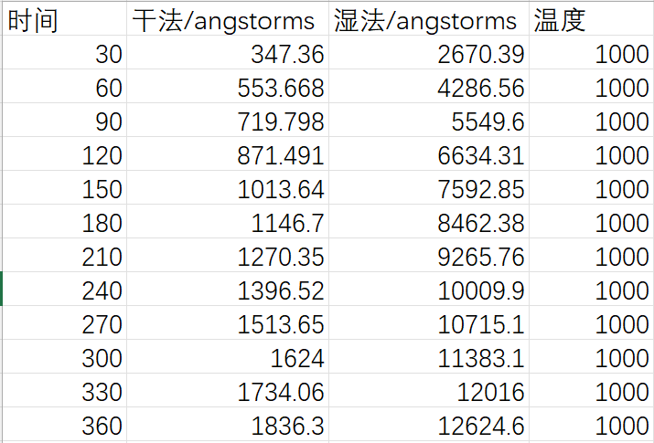
表1：固定退火温度，不同退火时间干氧氧化、湿氧氧化工艺下氧化层厚度
通过matlab画出干氧氧化与湿氧氧化的氧化层厚度随时间变化曲线
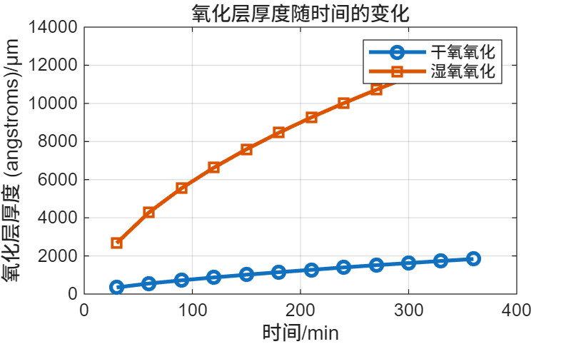
图1：不同工艺下氧化层厚度随时间变化
在干氧法中，从初始点开始，氧化层厚度先以较小的斜率呈线性上升，速度较慢，随后逐渐过渡到平缓的线性变化。
在湿氧法中，相比之下，初始斜率更高，在后续过渡到的线性阶段中，与干氧法，继续拉开差距，整体呈现出更加陡峭的上升趋势。
通过进行对比发现，在任意时间范围内，湿氧氧化均比干氧氧化快，尤其在长时间氧化过程中，其优势更明显。可能是湿氧氧化环境中水分子的存在促进了氧化反应的进行，加快了氧化层的生长速度。
时间较短时，二者曲线斜率都很大；时间较长时，二者都类似线性变化。

附录：
仿真代码：
go athena
line x loc =0.0 spacing=0.1
line x loc=1.0 spacing= 0.1
line y loc =0.0 spacing= 0.02
line y loc = 2.0 spacing= 0.2

init silicon c.phos = 1e14

structure outfile= init.str
tonyplot init.str
quit
go athena

init infile = init.str

diffuse time = 30 temperature= 1000 dryo2

structure outfile=diffuse_oxide.str

extract name="tox1" thickness oxide \
mat.occno=1 x.val=0.1

tonyplot diffuse_oxide.str

quit

matlab代码：
% 数据
time = [30, 60, 90, 120, 150, 180, 210, 240, 270, 300, 330, 360];
dry_oxidation = [347.36, 553.668, 719.798, 871.491, 1013.64, 1146.7, 1270.35, 1396.52, 1513.65, 1624, 1734.06, 1836.3];
wet_oxidation = [2670.39, 4286.56, 5549.6, 6634.31, 7592.85, 8462.38, 9265.76, 10009.9, 10715.1, 11383.1, 12016, 12624.6];

% 绘制图形
figure;
plot(time, dry_oxidation, '-o', 'LineWidth', 2, 'MarkerSize', 6, 'DisplayName', '干氧氧化');
hold on;
plot(time, wet_oxidation, '-s', 'LineWidth', 2, 'MarkerSize', 6, 'DisplayName', '湿氧氧化');
hold off;
% 设置图形属性
xlabel('时间/min');
ylabel('氧化层厚度 (angstroms)/μm');
title('氧化层厚度随时间的变化');
legend('show');
grid on;

